ESCOLA MUNICIPAL DE EDUCAÇÃO BÁSICA ALFREDO GOMES.
DIRETORA: IVÂNIA NORA.
ASSESSORA PEDAGÓGICA: SIMONE ANDRÉA CARL.
ASSESSORA TÉCNICA ADM.: TANIA N. DE ÁVILA.
PROFESSORA: ELIANE KARVASKI
ANO 2021 - TURMA 2º ANO VESPERTINO
SEQUENCIA DIA 22 AO DIA 26 DE NOVEMBRO DE 2021.(37ºSEQ.)
TEL.ESCOLA:3525-6555 TEL.PROFº ELIANE:99202-6938

ALUNO(A):____________________________________________________________________

TITULO: DE HORA EM HORA

OLÁ QUERIDOS ALUNOS (AS)!

NESTA SEMANA IREMOS CONTINUAR TRABALHANDO SOBRE O TEMPO.
BOM TRABALHO! UM ABRAÇO PROFª ELIANE.

O RELÓGIO
VINICIUS DE MORAES.

ATIVIDADE DE LINGUA PORTUGUESA
1-LEIA O POEMA ABAIXO COM ATENÇÃO, DEPOIS RESPONDA AS QUESTÕES:
A-QUAL O TÍTULO DO POEMA?
R:____________________________________________________________
B-DO QUE O POEMA FALA?
R:_____________________________________________________________
C-NO POEMA QUAL É O SOM EMITIDO PELO RELÓGIO?
R:_____________________________________________________________
D- O RELOGIO É UM INSTRUMENTO USADO PARA MEDIR O QUE?
R:_____________________________________________________________
E- O RELÓGIO CONTA O TEMPO EM:
( )DIAS, SEMANAS E MESES
( ) MINUTOS, SEGUNDOS E HORAS

2- RESOLVA AS SITUAÇÕES PROBLEMAS:
2- OBSERVE A QUANTIA DE DINHEIRO QUE CADA CRIANÇA TEM E RESPONDA AS PERGUNTAS:
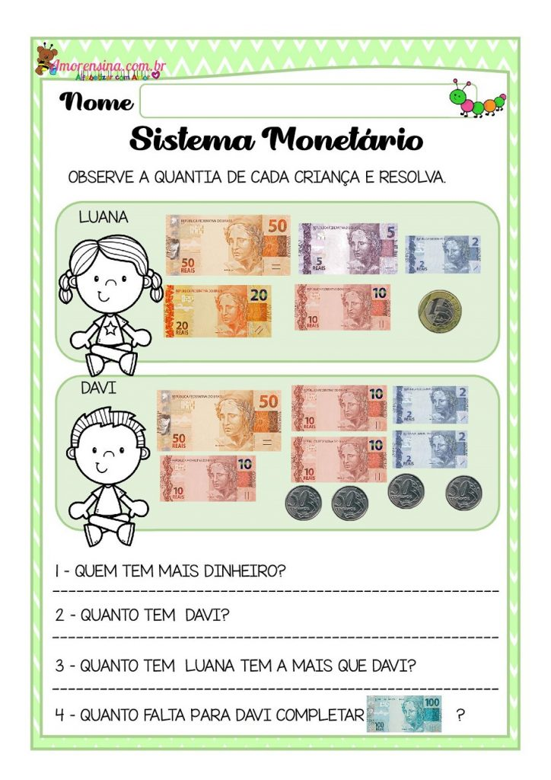
TRABALHO AVALIATIVO:
MONTE O RELÓGIO EM UM PAPELÃO DA MANEIRA COM QUE OS PONTEIROS SE MOVIMENTEM E ENTREGUE NA ESCOLA PARA AVALIÁ-LO.
